

**Об утверждении регламента государственной услуги "Учет иностранных периодических печатных изданий, распространяемых на территории города Алматы"**

***Утративший силу***

Постановление Акимата города Алматы от 13 июля 2015 года № 3/436. Зарегистрировано Департаментом юстиции города Алматы 12 августа 2015 года № 1192. Утратило силу постановлением акимата города Алматы от 16 июня 2017 года № 2/222

      Сноска. Утратило силу постановлением акимата города Алматы от 16.06.2017 № 2/222 (вводится в действие по истечении десяти календарных дней после дня его первого официального опубликования).

      В соответствии с Законами Республики Казахстан от 23 января 2001 года "О местном государственном управлении и самоуправлении в Республике Казахстан" и от 15 апреля 2013 года "О государственных услугах", и приказом Министра по инвестициям и развитию Республики Казахстан от 28 апреля 2015 года № 505 "Об утверждении стандартов государственных услуг в области информации", акимат города Алматы **ПОСТАНОВЛЯЕТ:**

      1. Утвердить прилагаемый регламент государственной услуги "Учет иностранных периодических печатных изданий, распространяемых на территории города Алматы".

      2. Признать утратившими силу:

      1) постановление акимата города Алматы от 28 апреля 2014 года № 2/309 "Об утверждении регламента государственной услуги "Учет иностранных периодических печатных изданий, распространяемых на территории города Алматы" (зарегистрированное в Реестре государственной регистрации нормативных правовых актов за № 1046, опубликованное 27 мая 2014 года в газетах "Алматы ақшамы" и "Вечерний Алматы");

      2) постановление акимата города Алматы от 21октября 2014 года № 4/868 "О внесении дополнений в постановление акимата города Алматы от 28 апреля 2014 года № 2/309 "Об утверждении регламента государственной услуги "Учет иностранных периодических печатных изданий, распространяемых на территории города Алматы" (зарегистрированное в Реестре государственной регистрации нормативных правовых актов за № 1100, опубликованное 25 ноября 2014 года в газетах "Алматы ақшамы" и "Вечерний Алматы").

      3. Управлению внутренней политики города Алматы обеспечить размещение настоящего постановления на интернет-ресурсе.

      4. Контроль за исполнением настоящего постановления возложить на заместителя акима города Алматы З. Аманжолову.

      5. Настоящее постановление вступает в силу со дня государственной регистрации в органах юстиции и вводится в действие по истечении десяти календарных дней после дня его первого официального опубликования.

|  |  |
| --- | --- |
| *Исполняющий обязанности* *акима города Алматы* | *Ю.Ильин* |

|  |  |
| --- | --- |
|  | Утвержден постановлением акимата города Алматы от 13 июля 2015 года № 3/436 |

**Регламент**  
**государственной услуги**  
**"Учет иностранных периодических печатных**  
**изданий, распространяемых на территории**  
**города Алматы"**  
**1. Общие положения**

      1. Государственная услуга "Учет иностранных периодических печатных изданий, распространяемых на территории города Алматы" (далее – государственная услуга) оказывается коммунальным государственным учреждением "Управление внутренней политики города Алматы" (далее - услугодатель) в соответствии со стандартом государственной услуги "Учет иностранных периодических печатных изданий, распространяемых на территории области, города республиканского значения, столицы", утвержденным приказом Министра по инвестициям и развитию Республики Казахстан от 28 апреля 2015 года №505 (далее – стандарт) и настоящим Регламентом.

      Прием документов и выдача результатов оказания государственной услуги осуществляются через:

      1) республиканское государственное предприятие на праве хозяйственного ведения "Центр обслуживания населения" Комитета связи, информатизации и информации Министерства по инвестициям и развитию Республики Казахстан (далее – ЦОН) по выбору услугополучателя;

      2) веб-портал "электронного правительства" www.egov.kz (далее – портал).

      2. Форма оказания государственной услуги: электронная (частично автоматизированная) и (или) бумажная.

      3. Результат оказания государственной услуги - справка об учете иностранных периодических печатных изданий, распространяемых на территории города Алматы.

      Форма предоставления результата оказания государственной услуги: электронная и (или) бумажная.

      В случае обращения за получением справки на бумажном носителе, результат оказания государственной услуги оформляется в электронном формате, распечатывается и заверяется печатью и подписью уполномоченного лица услугодателя.

      На портале результат оказания государственной услуги направляется услугополучателю в "личный кабинет" в форме электронного документа, подписанного ЭЦП.

      Государственная услуга оказывается на бесплатной основе физическим и юридическим лицам (далее - услугополучатель).

      Информационные системы, которые задействованы в оказании государственной услуги:

      1) ПЭП;

      2) шлюз электронного правительства (далее – ШЭП);

      3) автоматическое рабочее место информационной системы Центра обслуживания населения (далее – АРМ ИС ЦОН);

      4) Государственная база данных "Физических лиц" (далее – ГБД ФЛ);

      5) Государственная база данных "Юридических лиц" (далее – ГБД ЮЛ);

      6) Единая нотариальная информационная система (далее – ЕНИС).

**2. Описание порядка действий структурных**  
**подразделений (работников) услугодателя в**  
**процессе оказания государственной услуги**

      4. Основанием для начала процедуры (действия) по оказанию государственной услуги является:

      при обращении в ЦОН – заявление по форме согласно приложению 1 к стандарту;

      при обращении через портал – запрос в форме электронного документа, удостоверенного ЭЦП услугополучателя. (График работы ЦОНа с понедельника по субботу включительно, в соответствии с графиком работы с 9.00 до 20.00 часов, без перерыва на обед, кроме выходных и праздничных дней в соответствии с трудовым законодательством Республики Казахстан).

      5. Содержание каждой процедуры (действия), входящей в состав процесса оказания государственной услуги, длительность его выполнения:

      1) принятие сотрудником канцелярии услугодателя пакета документов услугополучателяи регистрация заявления (15 минут);

      2) рассмотрение руководителем услугодателяи передача ответственному исполнителюуслугодателя (4 часа);

      3) поиск ответственным исполнителем услугодателя информации и подготовка проекта результата оказания государственной услуги (через услугодателя и ПЭП, через ЦОН - 10 (десять) рабочих дней);

      4) подписание руководителем услугодателя проекта результата оказания государственной услуги (4 часа);

      5) выдача услугополучателю готового результата оказания государственной услуги (15 минут).

      6. Результат процедуры (действия) по оказанию государственной услуги, который служит основанием для начала выполнения следующей процедуры (действия):

      1) выдача услугополучателю документа, подтверждающего приҰм пакета документов;

      2) виза руководителя услугодателя;

      3) проект результата оказания государственной услуги;

      4) ознакомление руководителя услугодателя с результатом оказания государственной услуги и подписание проекта результата;

      5) роспись на втором экземпляре готового результата оказания государственной услуги.

**3. Описание порядка взаимодействия структурных**  
**подразделений (работников) услугодателя**  
**в процессе оказания государственной услуги**

      7. Перечень структурных подразделений (работников) услугодателя, которые участвуют в процессе оказания государственной услуги:

      1) сотрудник канцелярии услугодателя;

      2) руководитель услугодателя;

      3) ответственный исполнитель услугодателя.

      8. Описание последовательности процедур (действий) между структурными подразделениями (работниками) с указанием длительности каждой процедуры (действия):

      1) сотрудник канцелярии услугодателя в течение 15 (пятнадцати) минут проводит регистрацию полученных документов и передает на рассмотрение руководителю услугодателя, при этом в правом нижнем углу заявления проставляется регистрационный штамп на государственном языке с указанием даты поступления и входящего номера;

      2) руководитель услугодателя в течение 4 (четырех) часов отписывает ответственному исполнителю услугодателя;

      3) поиск ответственным исполнителем услугодателя информации и подготовка проекта результата оказания государственной услуги (5 (пять) календарных дней при оказании государственной услуги услугодателем и через ПЭП, 6 (шесть) календарных дней при оказании государственной услуги через ЦОН);

      4) руководитель услугодателя в течение 4 (четырех) часов подписывает проект результата оказания государственной услуги;

      5) сотрудник канцелярии услугодателя в течение 15 (пятнадцати) минут направляет результаты оказания государственной услуги через почту на адрес услугополучателя в случае поступления заявления на бумажных носителях.

**4. Описание порядка взаимодействия с ЦОН и (или)**  
**иными услугодателями, а также порядка**  
**использования информационных систем в**  
**процессе оказания государственной услуги**

      9. Описание порядка обращения и последовательности процедур (действий) услугодателя и услугополучателя при оказании государственной услуги через портал:

      Государственная услуга оказывается по выбору услугополучателя в порядке электронной очереди, без ускоренного обслуживания, при желании услугополучателя, возможно "бронирование" электронной очереди посредствам портала, круглосуточно за исключением технических перерывов в связи с проведением ремонтных работ (при обращении услугополучателя после окончания рабочего времени, в выходные и праздничные дни согласно трудовому законодательству Республики Казахстан, прием заявления и выдача результата оказания государственной услуги осуществляется следующим рабочим днем).

      1) услугополучатель осуществляет регистрацию на ПЭП с помощью индивидуальных идентификационных или бизнес-идентификационных номеров (далее – ИИН/БИН) и пароля (осуществляется для незарегистрированных услугополучателей на ПЭП);

      2) процесс 1 – ввод услугополучателем ИИН/БИН и пароля (процесс авторизации) на ПЭП для получения государственной услуги;

      3) условие 1 – проверка на ПЭП подлинности данных о зарегистрированномуслугополучателе через ИИН/БИН и пароля;

      4) процесс 2 – формирование ПЭП сообщения об отказе в авторизации в связи с имеющимися нарушениями в данных услугополучателя;

      5) процесс 3 – выбор услугополучателем государственной услуги, указанной в настоящем Регламенте, вывод на экран формы запроса для оказания государственной услуги и заполнение услугополучателем формы (ввод данных) с учетом ее структуры и форматных требований, прикрепление к форме запроса необходимых электронном копий документов, указанные в подпункте 2) пункта 9 стандарта, а также выбор услугополучателем регистрационного свидетельства электронной цифровой подписи (далее – ЭЦП) для удостоверения (подписания) запроса;

      6) условие 2 – проверка на ПЭП срока действия регистрационного свидетельства ЭЦП и отсутствия в списке отозванных (аннулированных) регистрационных свидетельств, а также соответствия идентификационных данных (между ИИН/БИН указанным в запросе, и ИИН/БИН указанным в регистрационном свидетельстве ЭЦП);

      7) процесс 4 – формирование сообщения об отказе в запрашиваемой государственной услуге в связи с не подтверждением подлинности ЭЦП услугополучателя;

      8) процесс 5 – удостоверение (подписание) запроса для оказания государственной услуги посредством ЭЦП услугополучателя и направление электронного документа (запроса) через ШЭП в АРМ услугодателя для обработки услугодателем;

      9) процесс 6 – регистрация электронного документа в АРМ услугодателя;

      10) условие 3 – проверка (обработка) услугодателем соответствия приложенных услугополучателем документов, указанных в пункте 9 стандарта и основаниям для оказания государственной услуги;

      11) процесс 7 – формирование сообщения об отказе в запрашиваемой государственной услуге, в связи с имеющимися нарушениями в документах услугополучателя;

      12) процесс 8 – направление в "личный кабинет" уведомления с указанием даты, времени и места получения результата государственной услуги.

      Пошаговые действия и решения при обращении услугополучателя через ПЭП, приведены в диаграмме №1 функционального взаимодействия при оказании государственной услуги через ПЭП, согласно приложению 1 к настоящему Регламенту.

      10. Описание порядка обращения в ЦОН, длительность обработки запроса услугополучателя:

      1) услугополучатель подает документы оператору ЦОН в операционном зале посредством "безбарьерного" обслуживания путем электронной очереди – в течение 15 (пятнадцати) минут;

      2) процесс 1 – ввод оператором ЦОН в АРМ ИИС ЦОН логина и пароля (процесс авторизации) для оказания услуги;

      3) процесс 2 – выбор оператором ЦОН государственной услуги, указанной в настоящем Регламенте, вывод на экран формы запроса для оказания услуги и ввод оператором ЦОН данных услугополучателя, а также данных по доверенности представителя услугополучателя (при нотариально удостоверенной доверенности, при ином удостоверении доверенности – данные доверенности не заполняются) – в течении 5 (пяти) минут;

      4) процесс 3 – направление запроса через ШЭП в ГБД ФЛ/ГБД ЮЛ о данных услугополучателя, а также в ЕНИС – о данных доверенности представителя услугополучателя – в течение 2 (двух) минут;

      5) условие 1 – проверка наличия данных услугополучателя в ГБД ФЛ и данных доверенности в ЕНИС в течение 1 (одной) минуты;

      6) процесс 4 – формирование сообщения о невозможности получения данных в связи с отсутствием данных услугополучателя в ГБД ФЛ/ГБД ЮЛ и данных доверенности в ЕНИС – в течение 2 (двух) минут;

      7) процесс 5 – заполнение оператором ЦОНа формы запроса в части отметки о наличии документов в бумажной форме и сканирование документов, предоставленных услугополучателем, прикрепление их к форме запроса и удостоверение посредством ЭЦП заполненной формы (введенных данных) запроса на оказание государственной услуги;

      8) процесс 6 – направление электронного документа (запроса услугополучателя), удостоверенного (подписанного) ЭЦП оператора ЦОН, через ШЭП в АРМ РШЭП – в течение 2 (двух) минут либо направление пакета документов услугодателю в бумажном виде через курьерскую связь;

      9) процесс 7 – регистрация электронного документа в АРМ услугодателя;

      10) условие 2 – проверка (обработка) услугодателем соответствия приложенных услугополучателем документов, указанных в подпункте 1) пункта 9 стандарта и основаниям для оказания государственной услуги;

      11) процесс 8 – формирование сообщения об отказе в запрашиваемой государственной услуге в связи с имеющимися нарушениями в документах услугополучателя;

      12) процесс 9 – получение услугополучателем через оператора ЦОН результата государственной услуги (справка об учете иностранных периодических печатных изданий, распространяемых на территории города Алматы).

      Пошаговые действия и решения услугодателя при оказании государственной услуги через ЦОН, приведены в диаграмме № 2 функционального взаимодействия при оказании государственной услуги через ЦОН, согласно приложению 1 к настоящему Регламенту.

      11. Подробное описание последовательности процедур (действий), взаимодействий структурных подразделений (работников) услугодателя в процессе оказания государственной услуги, а также описание порядка взаимодействия с иными услугодателями и (или) ЦОН и порядка использования информационных систем в процессе оказания государственной услуги отражены в справочнике бизнес-процессов оказания государственной услуги согласно приложению 2 к настоящему Регламенту. Справочник бизнес-процессов оказания государственной услуги размещен на ПЭП, интернет-ресурсе Министерства по инвестициям и развитию Республики Казахстан www. mid.gov.kz.

|  |  |
| --- | --- |
|  | Приложение 1 к регламенту государственной услуги "Учет иностранных периодических печатных изданий, распространяемых на территории города Алматы" |

      Диаграмма № 1 функционального взаимодействия

      при оказании государственной услуги через ПЭП

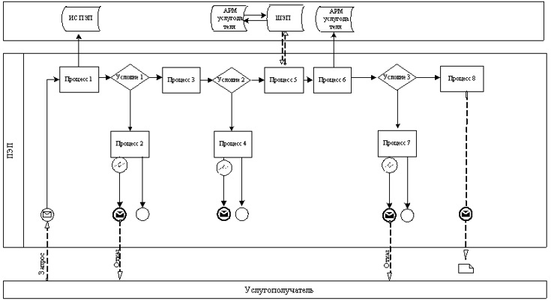

      Диаграмма № 2 функционального взаимодействия при

      оказании государственной услуги через ЦОН

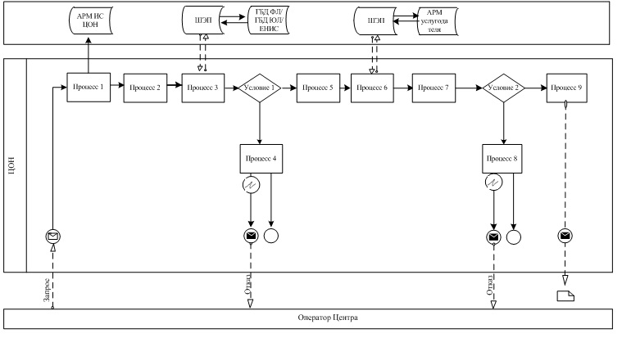

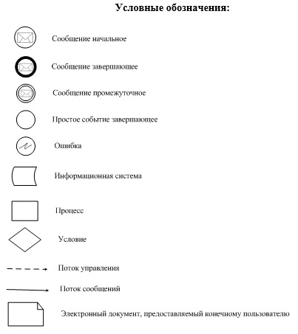

|  |  |
| --- | --- |
|  | Приложение 2 к регламенту государственной услуги "Учет иностранных периодических печатных изданий, распространяемых на территории города Алматы" |

      Справочник

      бизнес-процессов оказания государственной услуги

      "Учет иностранных периодических печатных изданий,

      распространяемых на территории города Алматы"

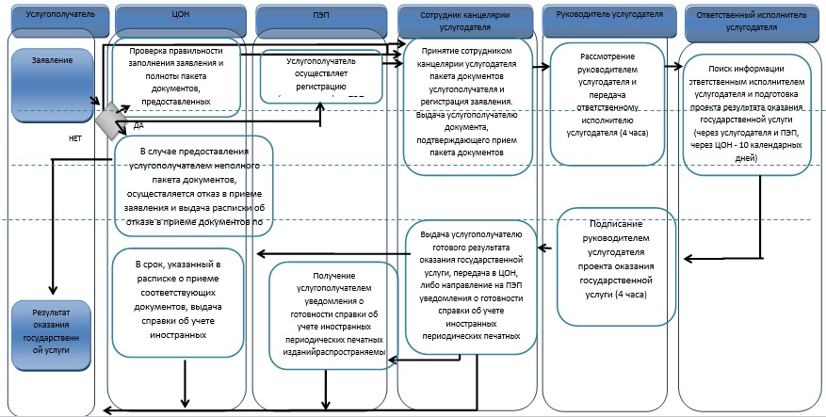

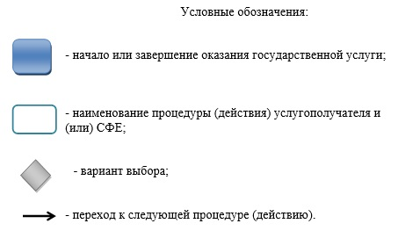

© 2012. РГП на ПХВ «Институт законодательства и правовой информации Республики Казахстан» Министерства юстиции Республики Казахстан